EZT A DOKUMENTUMOK AZÉRT HOZTAM LÉTRE, HOGY MIELŐTT VALAMILYEN VÁLTOZTATÁS, JAVÍTÁS, CONFIG, KÉP STB.. BELEKERÜLNE A HIVATALOS DOKUMENTÁCIÓNKBA ÁT LEHESSEN NÉZNI, FELÜL TUDJUK VIZSGÁLNI EGYMÁST, MEGMUTATNI ELKÉPZELÉSEKET EGYMÁSNAK AKÁR, ANÉLKÜL, HOGY A HIVATALOS DOKSIBA BELENYÚLNÁNK.

2025.11.09 – IP címek, hálózati infrastuktúra, NAT megvalósítása, távmunkás környezet változtatása: (összeirattam kb. mindent, amit csináltam a copilottal, majd emellé nézzétek meg a pkt-t is (ÓVATOSAN A VÁLTOZTATÁSOKKAL MOSTMÁR SOK IP CÍM VAN NE BASSZUK AZOKAT SZÉT))
2. 🧱 Topológia felépítése
Telephelyek:
- Budapest (központ)
- Debrecen
- Szeged
Mindegyik telephely saját routerrel rendelkezik, amely közvetlenül csatlakozik az ISP routerhez. Ez a megközelítés a multi-homed edge modellnek felel meg, ahol minden router önállóan NAT-ol és kezeli az internetkapcsolatot.
Távmunkás környezet:
- Egy DSL modemes SOHO hálózat, amely egy 1941-es Cisco routeren keresztül csatlakozik az ISP-hez.
- A routerhez vezetékes és vezeték nélküli eszközök kapcsolódnak.
- NAT konfigurációval biztosított az internetelérés.
3. 🌐 IP-címzési stratégia
Privát IP-címek (RFC 1918): *A TELEPHELYEKEN ÉRDEMES LENNE DHCP-T HASZNÁLNI MIVEL OTT SOK DOLGOZÓ VAN*
A belső hálózatokban privát IP-címeket használunk, az alábbiak szerint:
Telephely | LAN hálózat | Router LAN IP
Budapest | 192.168.10.0/24 | 192.168.10.1
Debrecen | 192.168.20.0/24 | 192.168.20.1
Szeged | 192.168.30.0/24 | 192.168.30.1
Távmunkás | 192.168.50.0/24 | 192.168.50.1
WAN IP-címek (publikus):
Minden router az ISP-től kapott publikus IP-címen keresztül csatlakozik az internethez:
Telephely | WAN interfész IP | ISP router IP
Budapest_R | 203.0.113.2/30 | 203.0.113.1
Debrecen_R | 203.0.113.6/30 | 203.0.113.5
Szeged_R | 203.0.113.10/30 | 203.0.113.9
Távmunkás | DHCP | 1.1.1.1
4. 🔧 NAT konfiguráció minden routeren
#
ezt csak a budapest router és isp között csináltam meg statikusan, a többi helyen lehet majd ospf-et használni, vagy majd ezt is át lehet configolni ospf-el csak most hogy legyen egy telephely ahol működik a nat, eléri az internetet. Illetve még a budapesti telephely routerének állítottam dhcp-t szóval most ott dhcp-vel oszt.
Így van a jelenlegi config a budapesti router és isp között:
ISP router (isp_r)
bash
interface Gig0/1
ip address 203.0.113.3 255.255.255.252
no shutdown
Budapest router (budapest_r)
bash
interface Gig0/0
ip address 203.0.113.4 255.255.255.252
ip nat outside
no shutdown
🧭 Routing
A budapesti routeren beállítod a default route-t az ISP felé:
bash
ip route 0.0.0.0 0.0.0.0 203.0.113.3
Az ISP routeren pedig vagy:
- statikus route a budapesti LAN felé (pl. 192.168.10.0/24), vagy
- dinamikus routing (pl. OSPF, BGP), ha több telephely van
🔐 NAT
A budapesti router NAT-ot végez a LAN és az ISP felé:
bash
access-list 1 permit 192.168.10.0 0.0.0.255
ip nat inside source list 1 interface Gig0/0 overload

a dhcp configja:
ip dhcp excluded adress 192.168.10.1
ip dhcp pool LAN_BUDAPEST
network 192.168.10.0 255.255.255.0
default_router 192.168.10.1
copy running config startup config

#
Mivel minden router közvetlenül csatlakozik az ISP-hez, minden router NAT-ot végez. A konfiguráció lépései:
Interfészek beállítása:
########bash
LAN - interface G0/1
ip address 192.168.X.1 255.255.255.0
ip nat inside

WAN (ISP_INTERFACE) - interface G0/0
ip address 203.0.113.X 255.255.255.252
ip nat outside
Access list:
bash
access-list 1 permit 192.168.X.0 0.0.0.255
NAT szabály:
#########bash
ip nat inside source list 1 interface G0/0 overload
Default route:
#########bash
ip route 0.0.0.0 0.0.0.0 203.0.113.Y
6. 🧩 Titkárság szegmentálása
A budapesti és szegedi telephelyeken külön szegmenst hoztunk létre a titkárság számára:
Külön alhálózat:
- Budapest titkárság: 192.168.11.0/24
- Szeged titkárság: 192.168.31.0/24
Ez lehetővé teszi:
- ACL-ek alkalmazását
- külön DHCP poolt
- biztonságos szegmentálást
- Vlanokat
7. ☁️ Távmunkás NAT konfiguráció
A távmunkás SOHO routerén a NAT beállítása:
Interfészek:
bash
interface Fa0/1/0
ip address dhcp
ip nat outside
router ip címe – 1.1.1.1/24

interface Fa0/1/1
ip address 192.168.50.1 255.255.255.0
ip nat inside
Access list:
bash
access-list 1 permit 192.168.50.0 0.0.0.255
NAT szabály:
bash
ip nat inside source list 1 interface Fa0/1/0 overload
8. 🧠 NAT szükségessége
Az interneteléréshez minden routernek NAT-ot kell végeznie, ha privát IP-címeket használ. Alternatívák (CGNAT, MPLS VPN, IPv6) csak speciális szolgáltatói környezetben működnek.
9. 📌 Összefoglalás
Terület | IP-címzés | NAT | DHCP | Megjegyzés
Telephely LAN | Privát (192.168.X.0/24) | ✅ | ✅ | Szegmentált
WAN ISP | Publikus (203.0.113.X/30) | ✅ | ❌ | Internetelérés
Távmunkás LAN | Privát (192.168.50.0/24) | ✅ | ✅ | SOHO környezet
Titkárság | Külön hálózat | ✅ | ✅ | ACL-ekhez előkészítve

2025.11.10 - VLANOK, VLAN configok, DHCP, ROUTER ONA STICK, ACL CONFIG
VLAN struktúra és native VLAN bevezetése
Változás:
- VLAN-ok létrehozása:
  - VLAN 110 – Titkárság
  - VLAN 120 – Vendéghálózat
  - VLAN 99 – Native VLAN (technikai célra)
- Trunk port konfiguráció:
  - switchport trunk native vlan 99
  - switchport trunk allowed vlan 110,120,99
Cél:
- Szegmentált hálózat, biztonságos és átlátható forgalomirányítás
- Native VLAN technikai célra fenntartva, elkerülve a VLAN mismatch hibákat
Technológiák:
- IEEE 802.1Q trunking
- Router-on-a-stick
- VLAN tagging és access port konfiguráció
🔐 5. NAT ACL finomhangolása
Változás:
- NAT ACL bővítése, hogy a VLAN 110 és 120 is NAT-olva legyen:
bash
access-list 1 permit 192.168.10.0 0.0.0.255
access-list 1 permit 192.168.110.0 0.0.0.255
access-list 1 permit 192.168.120.0 0.0.0.255
Cél:
- Internetelérés biztosítása minden VLAN számára
- NAT ACL célzottan csak a belső hálózatokat NAT-olja
Technológiák:
- ip nat inside source list 1 interface Gig0/2 overload
- ACL alapú NAT kiválasztás
config:
vlanok létrehozása -----
vlan 110
name SALES

int fa0/6
sw mode access
sw access vlan 110

vlan 120
name HR

int fa0/10
sw mode access
sw access vlan 120

vlan 130
name MARKETING

int fa0/15
sw mode access
sw access vlan 130

trunk -------
int range f0/1-5
sw mode trunk
sw trunk native vlan 99

felso sw ----
int f0/3
sw trunk allowed vlan 110,120,130,99

dhcp -------

ip dhcp excluded-address 192.168.110.1
ip dhcp excluded-address 192.168.120.1
ip dhcp excluded-address 192.168.130.1

ip dhcp pool VLAN110_POOL
network 192.168.110.0 255.255.255.0
default-router 192.168.110.1
dns-server 192.168.99.50

ip dhcp pool VLAN120_POOL
network 192.168.120.0 255.255.255.0
default-router 192.168.120.1
dns-server 192.168.99.50

ip dhcp pool VLAN130_POOL
network 192.168.130.0 255.255.255.0
default-router 192.168.130.1
dns-server 192.168.99.50

router-ona-stick ------
int g0/0.110
encap dot1q 110
ip address 192.168.110.1 255.255.255.0
ip nat inside

int g0/0.120
encap dot1q 120
ip address 192.168.120.1 255.255.255.0
ip nat inside

int g0/0.130
encap dot1q 130
ip address 192.168.130.1 255.255.255.0
ip nat inside

int g0/0.99
encap dot1q 99 native
ip address 192.168.99.1 255.255.255.0
ip nat inside

routeren az acl szabályok ------ hozzákerültek a vlanok
access-list 1 permit 192.168.110.0 0.0.0.255
access-list 1 permit 192.168.120.0 0.0.0.255
access-list 1 permit 192.168.130.0 0.0.0.255
2025.12.03 – DEBRECEN TELEPHELY pár változtatás
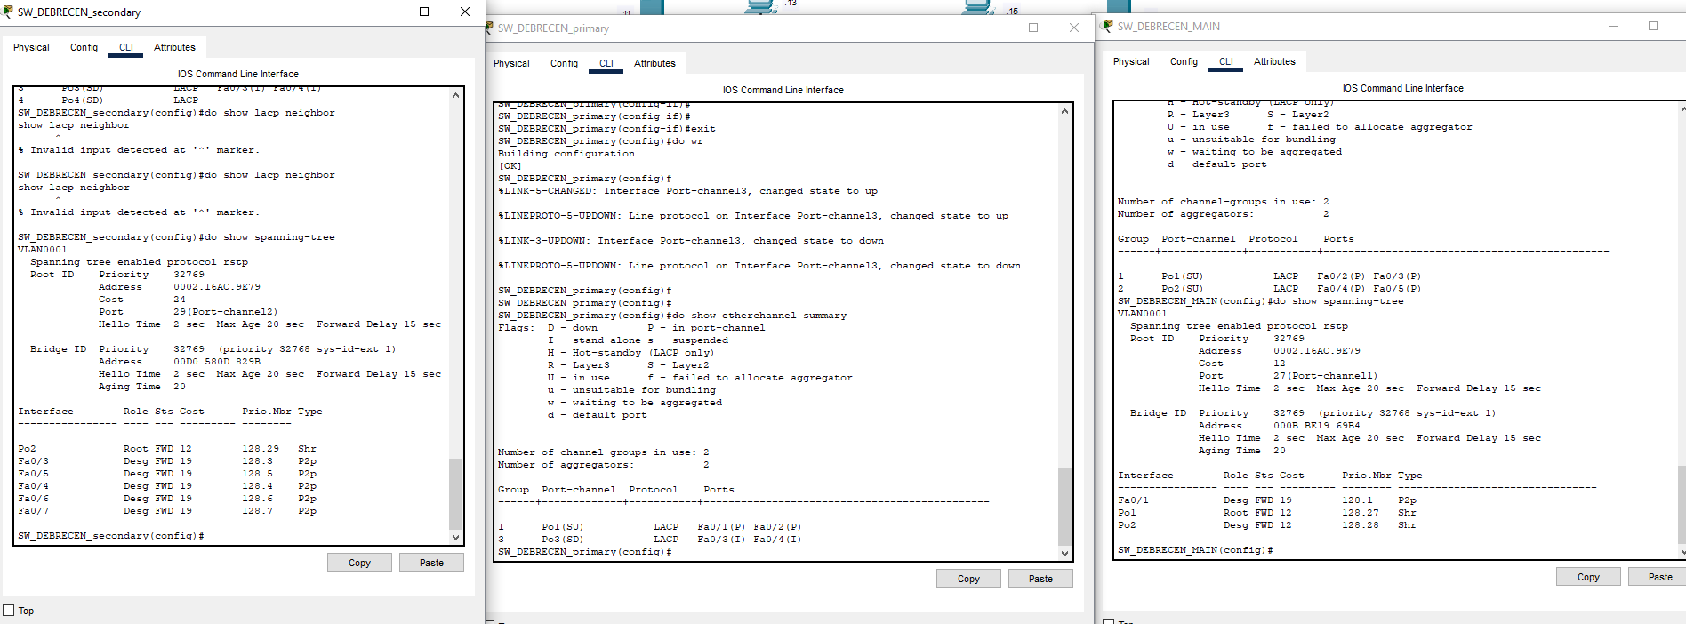

Debrecen -
google server DNS - 198.168.20.5 - 255.255.255.0
telekom.hu DNS - 198.168.20.9 - 255.255.255.0
admin1 - 198.168.20.13
admin2 - 198.168.20.15
ftp-server - 198.168.20.7
email-server,tftp

mindharom sw:
spanning-tree mode rapid-pvst
int range fa0/5-7
spanning-tree portfast
spanning-tree bpduguard enable
do wr

-lacp beallitasa: Routed Port-Channel (Layer-3)
interface range GigabitEthernet1/0/1 - 2
no sw trunk native vlan
channel-group 10 mode active
no shutdown

interface Port-channel10
no sw trunk native vlan
ip address 10.10.10.1 255.255.255.252

ellenőrzés:
- do show etherchannel summary

- do show lacp neighbor

- do show spanning-tree

- do show interfaces status

2025.12.05 változtatások – szeged területén lesz valószinu a multiarea ospf, hozzá lett adva kettő router, meg vannak ott Voip keszulekek mar illetve ip-s telefonok
2025.12.08 – STATIC NAT SERVEREK FELŐL DEBRECEN + SZEGED PAT
DEB_R:
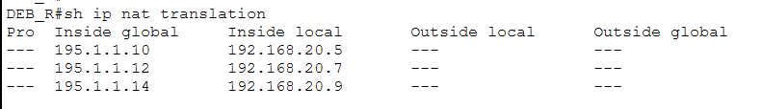
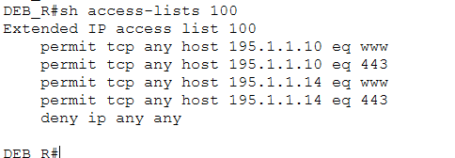
privát ip-k:
192.168.20.5 - google
192.168.20.7 - ftp
192.168.20.9 - telekom

public ip-k:
195.1.1.10 - google
195.1.1.12 - ftp
195.1.1.14 - telekom

---------------------

isp router ip-ja(g0/2/0): public
195.1.1.1 /29
Mask: 255.255.255.248

edge router(DEB_R):
LAN int - 192.168.20.1/24
Mask: 255.255.255.0
WAN int - 195.1.1.2/29
Mask: 255.255.255.248

routing az isp felé - DEB_R:
ip route 0.0.0.0 0.0.0.0 195.1.1.1

routing a DEB_R felé - isp router:
ip route 195.1.1.0 255.255.255.248 195.1.1.2
ip route 192.168.20.0 255.255.255.0 195.1.1.2

-----------------------------

NAT szabályok - DEB_R: static
google - ip nat inside source static 192.168.20.5 195.1.1.10
ftp - ip nat inside source static 192.168.20.7 195.1.1.12
telekom- ip nat inside source static 192.168.20.9 195.1.1.14

interface GigabitEthernet0/0/0
ip address 195.1.1.1 255.255.255.248
ip nat outside
no shutdown

interface GigabitEthernet0/0
ip address 192.168.20.1 255.255.255.0
ip nat inside
no shutdown

nat szabályok: Ez azt jelenti, hogy ha az ISP‑ről jön egy kérés a 195.1.1.10 címre, a router átirányítja a 192.168.20.5 szerverre. --> ezek fent lettek beállítva

--------------
most pedig a két dns/http szerverre szűrést alkalmazok:
-mindkettő szerver (google,telekom) csak a 80-as és a 443-mas porton érkező forgalmat engedje át, minden mást tiltson
---------------

access-list 100 permit tcp any host 195.1.1.10 eq 80
access-list 100 permit tcp any host 195.1.1.10 eq 443

access-list 100 permit tcp any host 195.1.1.14 eq 80
access-list 100 permit tcp any host 195.1.1.14 eq 443

access-list 100 deny ip any any

Ez azt jelenti:

* Csak HTTP/HTTPS mehet be a Google szerverre (195.1.1.10)

* Csak HTTP/HTTPS mehet be a Telekom szerverre (195.1.1.14)

*Minden más WAN‑ról érkező forgalom tiltva

WAN interface-re alkalmazom az kiterjesztett acl-t:
interface GigabitEthernet0/0/0
ip access-group 100 in --> ezzel a bejöjő forgalmat szűri a WAN-os porton

ellenőrzése a configoknak:
isp-ről megpingelem :
- ping 195.1.1.10 (google)
- ping 192.1.1.14 (telekom)

telnet - A telnet egy TCP‑alapú távoli elérés és porttesztelő eszköz.
telnet 195.1.1.10 80
telnet 195.1.1.14 443
--> Ezzel tudod ellenőrizni, hogy egy adott IP + port elérhető‑e.
--> Ha a kapcsolat megnyílik, akkor:

--> a NAT működik

--> az ACL engedi

--> a szerver hallgat a 80‑as porton

DEB_R-en:
sh ip nat translation
sh access-lists 100

Szeged:
dhcp config a routeren -->

ip dhcp pool lan30
network 192.168.30.0 255.255.255.0
default-router 192.168.30.1
dns-server 8.8.8.8

minden masik halozat statikus configolasa

SZEG_R beallitsa:
interface GigabitEthernet0/2
ip address 203.0.113.6 255.255.255.252
ip nat outside
no shutdown

ISP beallitasa:
interface GigabitEthernet0/2
ip address 203.0.113.5 255.255.255.252
no shutdown

pat config a SZEG_R-en:
access-list 1 permit 192.168.30.0 0.0.0.255
access-list 1 permit 192.168.32.0 0.0.0.255
access-list 1 permit 192.168.35.0 0.0.0.255

ip nat inside source list 1 interface GigabitEthernet0/0 overload

SZEG_R routing:
ip route 0.0.0.0 0.0.0.0 203.0.113.5

ISP routing:
ip route 192.168.30.0 255.255.255.0 203.0.113.6
ip route 192.168.32.0 255.255.255.0 203.0.113.6
ip route 192.168.35.0 255.255.255.0 203.0.113.6

szegeden:
sh ip nat translations

##DOKUMENTACIOT FORMAZNI KELL MEG AZ IPTABLAZATBAN ATIRNI AZ OSSZES IP-T A MEGFELELORE NATOKKAL MINDENNEL EGYUTT
2025.12.09 – NAT az admin pck-nek is debrecenben (static nat + pat párosítása), szeged nat kialakítása, PAT,

debrecenben a gépeknek pat alapú nat lett beállítva:

access-list 1 permit 192.168.20.13
access-list 1 permit 192.168.20.15

ip nat inside source list 1 interface GigabitEthernet0/0/0 overload

access-list 1 permit 192.168.20.9
access-list 1 permit 192.168.20.5
access-list 1 permit 192.168.20.7
--->>>>
megengedem hogy a szerverek is használják a PAT-ot kifelé

z ISP router nem tudja, hogy a szerverek IP‑je (pl. 195.1.1.14,10,12) a DEB_R‑hez tartozik --->
Az ISP router routing táblájában nincs statikus route a statikus NAT IP‑kre.

Ezért amikor az ISP‑nek vissza kellene küldenie a válaszcsomagot a 195.1.1.14 felé, azt hiszi, hogy az IP máshol van, vagy nincs route hozzá → eldobja.

🔧 Megoldás: statikus route az ISP routeren
Az ISP routeren add hozzá:

ip route 195.1.1.10 255.255.255.255 195.1.1.2
ip route 195.1.1.12 255.255.255.255 195.1.1.2
ip route 195.1.1.14 255.255.255.255 195.1.1.2

amit csináltam:
A debreceni telephelyen:

3 szerver (pl. telekom.hu, google-server) → fix publikus IP-t kapnak → kívülről elérhetők

2 admin gép → dinamikusan NAT-olódnak → csak kifelé kommunikálnak

ISP router → kapcsolat az internet felé

NAT típus Mire használjuk? Példa IP-k
Statikus NAT Szerverek fix publikus elérése 192.168.20.9 → 195.1.1.14
PAT (overload) Admin gépek kifelé NAT-olása 192.168.20.15 → 195.1.1.2:port

ip nat inside source static 192.168.20.9 195.1.1.14
ip nat inside source list 1 interface GigabitEthernet0/0/0 overload

Mindkettő egyszerre működik, mert a Cisco NAT motor irány alapján választ:

Kívülről befelé: statikus NAT

Bentről kifelé: PAT (ha benne van az ACL-ben)

Miért kellett routing?

A NAT csak fordítja a címeket, de nem tudja, merre küldje a csomagot. Ezért:

A DEB_R routernek kellett egy default route:

cisco
ip route 0.0.0.0 0.0.0.0 195.1.1.1
Az ISP routernek kellett statikus route a szerverek publikus IP-jeihez:

cisco
ip route 195.1.1.10 255.255.255.255 195.1.1.2
ip route 195.1.1.12 255.255.255.255 195.1.1.2
ip route 195.1.1.14 255.255.255.255 195.1.1.2
→ Ez biztosítja, hogy a válaszcsomag visszataláljon a DEB_R routerhez, és onnan a szerverhez.

így most:
A szerverek kívülről elérhetők a fix IP-iken (statikus NAT)

A szerverek kifelé is tudnak kommunikálni (PAT vagy statikus NAT alapján)

Az admin gépek kifelé NAT-olódnak (PAT)

Az ISP router tudja, merre küldje vissza a csomagokat (statikus route)

Miért működik így?
Mert a Cisco NAT motor intelligens:

Statikus NAT mindig nyer bejövő irányban

PAT csak akkor aktiválódik, ha nincs statikus NAT, vagy ha kimenő irányban van forgalom

A routing irányítja a csomagokat, a NAT átírja a címeket

Ezért tud egy router egyszerre több NAT típust kezelni, és irány alapján dönteni, melyik szabályt alkalmazza.
multiarea ospf szegeden illetve nat összefoglalva:
A szegedi telephely hálózata egy központi határrouterre (SZEG_R) épül, amely egyszerre látja el a helyi LAN-ok, a szegedi titkárság, valamint a Speciális_ügyfelek és Globális_kapcsolatok routerek felé irányuló forgalom irányítását. A telephely egyetlen ponton, a SZEG_R és az ISP közötti 203.0.113.4/30-as publikus hálózaton csatlakozik az internethez, ezen a linken történik a NAT (PAT) is. A belső hálózatok privát tartományban vannak: a szegedi fő LAN a 192.168.30.0/24, a Speciális_ügyfelek LAN a 192.168.32.0/24, a Globális_kapcsolatok LAN a 192.168.35.0/24, a szegedi titkárság LAN-ja pedig a 192.168.33.0/24. A routerek egymás közti kapcsolatai mindenhol /30-as point-to-point linkekkel vannak megoldva: 192.168.31.0/30 a SZEG_R és a Speciális_ügyfelek között, 192.168.34.0/30 a Speciális_ügyfelek és a Globális_kapcsolatok között, valamint 192.168.36.0/30 a SZEG_R és a SZEG_TR (titkársági router) között. A cél egy olyan kialakítás volt, ahol a belső routingot OSPF multiarea viszi, a külső kapcsolatot statikus alapértelmezett útvonal biztosítja az ISP felé, a teljes telephely pedig központi NAT alatt használja a publikus címét.
A SZEG_R routeren logikailag három fontos funkció találkozik: ez a router a szegedi fő LAN alapértelmezett átjárója, egyben az OSPF szempontjából Area Border Router (ABR), és ő végzi az egész telephely internet felé irányuló címfordítását. A 192.168.30.0/24-es LAN a GigabitEthernet0/0 interfészen csatlakozik, IP címe 192.168.30.1/24, ezen a hálózaton DHCP-pool is működik: a ip dhcp pool lan30 konfiguráció 192.168.30.0/24 hálózatot szolgál ki, 192.168.30.1-et adja alapértelmezett átjárónak, és 8.8.8.8-at DNS-szervernek. Ez azt jelenti, hogy a szegedi végberendezések automatikusan kapnak IP-t, gateway-t és DNS-t, nincs szükség kézi címzésre. Ugyanezen a LAN-on a router NAT inside oldali interfészként viselkedik, ezért a G0/0 interfészre ip nat inside került – minden olyan forgalom, amely erről az irányból megy kifelé, NAT jelöltként kerül feldolgozásra.
A SZEG_R–titkárság összeköttetés a 192.168.36.0/30 hálózattal van megvalósítva, a SZEG_R oldalon a GigabitEthernet0/1 kapta a 192.168.36.1/30 címet. Ez a link tisztán router–router kapcsolat, itt nincs NAT, ez az összeköttetés kizárólag a routingról szól: ezen keresztül éri el a SZEG_R a titkársági routert (SZEG_TR), és azon keresztül a 192.168.33.0/24-es titkársági LAN-t. Maga a titkársági LAN a SZEG_TR router mögött található, ott egy külön interfész viszi a 192.168.33.0/24 hálózatot – a titkársági gépek default gateway-e a SZEG_TR, a SZEG_TR pedig default vagy OSPF útvonalakon keresztül a SZEG_R-en át jut ki az internetre.
A harmadik kritikus interface a SZEG_R-nél a GigabitEthernet0/2, amely a 203.0.113.4/30 publikus hálózat szegedi oldala. Itt 203.0.113.6/30 címet kapott a router (feltételezhetően az ISP oldali router 203.0.113.5-tel dolgozik). Ez az interfész ip nat outside jelölést kapott, vagyis minden rajta átmenő forgalom a NAT külső oldalaként értelmeződik. A teljes telephely internet felé irányuló forgalma ezen az interfészen távozik, és ide érkeznek az internetről a válaszcsomagok, illetve az esetleges kívülről indított kapcsolatok. A SZEG_R-en egy statikus alapértelmezett útvonal mutat az ISP felé: ip route 0.0.0.0 0.0.0.0 203.0.113.5. Ennek szerepe, hogy minden olyan cél IP, amelyet sem OSPF, sem más statikus route nem fed le, automatikusan az ISP router felé kerüljön továbbításra. Ez különösen az internet felé irányuló kommunikáció miatt fontos, hiszen a belső OSPF csak a 192.168.x.x privát hálózatokat ismeri, a külső prefixeket az ISP oldali routerrel már nem dinamikus protokoll, hanem egyszerű default route kezeli.
A NAT konfiguráció lényege, hogy a teljes szegedi és titkársági tartomány egyetlen publikus IP mögül (203.0.113.6) kommunikáljon kifelé. Ezt a ip nat inside source list 1 interface GigabitEthernet0/2 overload utasítás biztosítja. Itt a list 1 egy standard access-listára hivatkozik, amely felsorolja azokat a belső hálózatokat, amelyek jogosultak PAT-ot használni. Az overload jelentése, hogy port-alapú címfordítás történik, vagyis sok belső IP- és portpár osztozik egyetlen külső IP-címen, a kapcsolatokat a forrásport alapján különbözteti meg a NAT-tábla. Az ACL 1-ben engedélyeztük a 192.168.30.0/24-et (szegedi fő LAN), a 192.168.32.0/24-et (Speciális_ügyfelek LAN), a 192.168.35.0/24-et (Globális LAN), a 192.168.33.0/24-et (titkársági LAN), valamint a router–router /30-as linkeket (192.168.31.0/30, 192.168.34.0/30, 192.168.36.0/30). Ez azt eredményezi, hogy nemcsak a közvetlenül a SZEG_R-re csatlakozó 30-as LAN gépei, hanem a Speciális_ügyfelek, Globális_kapcsolatok és SZEG_TR mögötti hálózatok, illetve maguk a routerek is a SZEG_R-en keresztül NAT-olódnak kifelé. A telephely számára így egyetlen központi kijárat létezik az internet felé, teljes mértékben kontrollálható NAT-on keresztül.
A belső routingot OSPF-re építettük, kifejezetten multiarea kialakítással, hogy a hálózat átlátható, jól skálázható legyen, és egyértelműen látszódjon a logikai határ a külön funkciójú LAN-ok között. A SZEG_R-en OSPF processz 10 fut, 1.1.1.1 router-ID-val. Az OSPF-ben a 203.0.113.4/30, a 192.168.31.0/30 és a 192.168.36.0/30 hálózatok az area 0-ba kerültek. Ezek mind router–router, illetve router–ISP kapcsolatok, tehát backbone területként szolgálnak. A 192.168.30.0/24 hálózat area 10-be került, vagyis a szegedi fő LAN egy külön OSPF-areát kapott. Ennek az a szerepe, hogy a helyi broadcast tartomány, a PC-k és IP telefonok hálózata topológiailag elváljon az OSPF backbone-tól: ha a LAN-ban változások történnek (pl. új alhálózatok, loop, stb.), az OSPF-es LSA-vihar csak az adott area-t érinti, az area 0 és a többi area csak összegzett, stabil információt kap.
A Speciális_ügyfelek, Globális_kapcsolatok és SZEG_TR routerek is OSPF-et futtatnak, saját processzel (tipikusan ugyanazzal az OSPF 10-es process ID-val). A Speciális_ügyfelek router két area-ba csatlakozik: area 0-ba a 192.168.31.0/30 és 192.168.34.0/30 linkeken keresztül, és area 20-ba a 192.168.32.0/24 LAN-jával. Így ő is ABR szerepet kap: a saját LAN-ját area 20-ban hirdeti, az ezekről érkező LSA-kat inter-area információként továbbítja az area 0-ba, ahonnan aztán a SZEG_R és a Globális router is megismeri a 192.168.32.0/24-es hálózatot. A Globális_kapcsolatok router ugyanezt a szerepet tölti be area 30 és area 0 között: a 192.168.35.0/24 LAN-ját area 30-ban hirdeti, a 192.168.34.0/30 linkkel csatlakozik area 0-ba, így a teljes OSPF-domain látja a 35-ös hálózatot. A SZEG_TR esetében a 192.168.36.0/30 link area 0, a 192.168.33.0/24 pedig egy külön area 40-be kerül – ezzel a titkársági LAN is saját OSPF-területet kap, logikailag leválasztva a többi szegedi LAN-ról.
Ez a multiarea OSPF kialakítás azt eredményezi, hogy a teljes szegedi/titkársági/Speciális/Globális tartomány egyetlen OSPF autonóm rendszerként működik, de a LAN-ok külön area-kba szerveződnek, míg a router–router linkek és az ISP felé vezető szakasz a backbone-ban marad. Minden router ismeri az összes LAN-t OSPF route-ként: saját LAN-ját intra-area (O) útvonal formájában, a többi LAN-t inter-area (O IA) route-ként. Az alapértelmezett útvonalat az SZEG_R statikusan ismeri (ISP felé), és szükség esetén OSPF-en keresztül hirdetheti a belső routerek felé (default-information originate), így a Speciális, Globális és SZEG_TR routerek egyszerűen annyit látnak: minden, ami nem belső 192.168.x.x hálózat, mehet a SZEG_R felé, és onnan az ISP-re.
Összefoglalva: a szegedi telephely ma befejezett konfigurációja egy központi SZEG_R határrouterre épül, amely DHCP-t ad a 192.168.30.0/24-es LAN-nak, NAT inside/outside határként működik a 192.168.30.0/24, 192.168.31.0/30, 192.168.32.0/24, 192.168.33.0/24, 192.168.34.0/30, 192.168.35.0/24 és 192.168.36.0/30 hálózatok számára, PAT-on keresztül egyetlen publikus IP-t (203.0.113.6) használ kifelé, és multiarea OSPF-fel tartja szinkronban a belső routingot. A router–router /30-as linkek és az ISP-kapcsolat az OSPF backbone-ban helyezkednek el, míg minden LAN-hálózat külön area-t kapott (30 → area 10, 32 → area 20, 35 → area 30, 33 → area 40), így a topológia érthetően tagolt, hibatűrőbb, és vizsgán vagy átadáskor is egyértelműen magyarázható: a SZEG_R egyetlen publikus címmel képviseli a teljes szegedi és titkársági környezetet az internet felé, belül pedig OSPF gondoskodik arról, hogy bármelyik végpont elérjen bármelyik másik végpontot a megfelelő area-határokon és NAT rétegen keresztül.

Azért kellett MINDEN router–router /30-as linket az area 0-ba tenni, mert az OSPF csak így tudja garantálni, hogy az egyes area-k között átmenjen az útvonal-információ.
Az OSPF area-k NEM kommunikálhatnak közvetlenül egymással
Ez az OSPF egyik legfontosabb szabálya:
Minden area közötti forgalomnak az area 0-n kell keresztülmennie.
Ez azt jelenti:
- Area 10 nem beszélhet közvetlenül area 20-nal
- Area 20 nem beszélhet közvetlenül area 30-cal
- Area 40 nem beszélhet közvetlenül area 10-zel
MINDENNEK az area 0-n kell átmenni.
Ezért hívják az area 0-t backbone-nak.
A router–router /30-as linkek jelentik az area-k közötti kapcsolatot
Nézzük a te topológiádat:
- SZEG_R ↔ Speciális_ügyfelek → 192.168.31.0/30
- Speciális_ügyfelek ↔ Globális → 192.168.34.0/30
- SZEG_R ↔ SZEG_TR → 192.168.36.0/30
Ezek a linkek:
- összekötik az area-kat
- ezeken mennek át az LSA-k
- ezeken keresztül kommunikálnak az ABR-ek
Ha ezek nem lennének area 0-ban, akkor:
❌ az area-k nem tudnának egymással beszélni ❌ az ABR-ek nem tudnák továbbítani a LAN-ok útvonalait ❌ a multiarea OSPF szétesne

Miért nem lehetnek a /30-as linkek az adott area részei?
Tegyük fel, hogy a 192.168.31.0/30-at area 20-ba tennéd, mert a Speciális LAN is area 20.
Mi történne?
- A Speciális router nem csatlakozna area 0-hoz
- Ezért nem lenne ABR
- Ezért nem tudná továbbítani a 192.168.32.0/24 LAN-t
- A SZEG_R és Globális router nem ismerné a 32-es LAN-t
- A routing megszakadna
Ugyanez igaz a többi linkre is.

szegeden –
Miért PAT és miért nem statikus NAT?
Szegeden:
- nincsenek publikus szerverek, amiket kívülről el kellene érni
- nincs szükség fix publikus IP-re egyetlen belső eszköznek sem
- minden eszköz csak kifelé kommunikál (internet, frissítések, ping, DNS)
Ezért:
✅ PAT a helyes megoldás, mert
- egyetlen publikus IP elég
- biztonságosabb (nincs bejövő kapcsolat)
- egyszerűbb
- vállalati telephelyeken ez a standard
Mi NAT-olódik Szegeden?
Az ACL 1 alapján:
- 192.168.30.0/24 (Szegedi fő LAN)
- 192.168.31.0/30 (Speciális felé)
- 192.168.36.0/30 (Titkárság felé)
- 192.168.33.0/24 (Titkársági LAN)
- 192.168.32.0/24 (Speciális LAN)
- 192.168.35.0/24 (Globális LAN)
- 192.168.34.0/30 (Speciális ↔ Globális link)
Vagyis:
✅ a teljes szegedi telephely NAT-olódik kifelé a SZEG_R-en keresztül ✅ mindenki PAT-ot használ ✅ mindenki a 203.0.113.6 publikus IP-n megy ki
Miért nincs statikus NAT Szegeden?
Mert:
- Szegeden nincsenek publikus szolgáltatások
- Nincs olyan szerver, amit az internetről el kellene érni
- A telephely csak kifelé kommunikál
- A NAT célja csak az internetelérés biztosítása
Ezért:
❌ nem kellett statikus NAT ✅ csak PAT kellett

2025.12.29. HSRP a budapesti titkarsag teruletere , a titkarsag beaktivalasa , ipv6 a titkarsag teruleten–
budapest titkarsag es main telephely kozotti halozat - 192.168.80.0/30

ip cimzes a budapesti titkarsagon -

A /30 a legbiztonságosabb point‑to‑point megoldás
Mivel csak két IP használható:

nem tud véletlenül más eszköz bekerülni a linkre

nem tud broadcast forgalom terjedni

nem tud ARP‑vihar kialakulni

nem tudnak kliensek véletlenül rossz helyre csatlakozni

Ezért a /30-as linkek nagyon tiszták és stabilak.

Router1
Gig0/0 → Router2
Kód
ip address 192.168.81.1 255.255.255.252
Gig0/1 → Router3
Kód
ip address 192.168.82.1 255.255.255.252

Router2
Gig0/1 → Router1
Kód
ip address 192.168.81.2 255.255.255.252
Gig0/0 → Switch (HSRP LAN)
Kód
ip address 192.168.11.2 255.255.255.0

Router3
Gig0/1 → Router1
Kód
ip address 192.168.82.2 255.255.255.252
Gig0/0 → Switch (HSRP LAN)
Kód
ip address 192.168.11.3 255.255.255.0

hsrp config r2 - r3 között :

192.168.11.1
Ez lesz a HSRP virtuális IP.

HSRP konfiguráció – Router2 (Active)
plaintext
interface GigabitEthernet0/0
ip address 192.168.11.2 255.255.255.0
standby version 2
standby 10 ip 192.168.11.1
standby 10 priority 120
standby 10 preempt

Mit jelent?
priority 120 → ő lesz az aktív

preempt → ha visszajön, visszaveszi az active szerepet

standby 10 ip → a virtuális gateway

HSRP konfiguráció – Router3 (Standby)
plaintext
interface GigabitEthernet0/0
ip address 192.168.11.3 255.255.255.0
standby version 2
standby 10 ip 192.168.11.1
standby 10 priority 110
standby 10 preempt

Mit jelent?
priority 110 → standby lesz

ha Router2 meghal → ő lép elő active‑nek

ha Router2 visszajön → visszaadja a szerepet
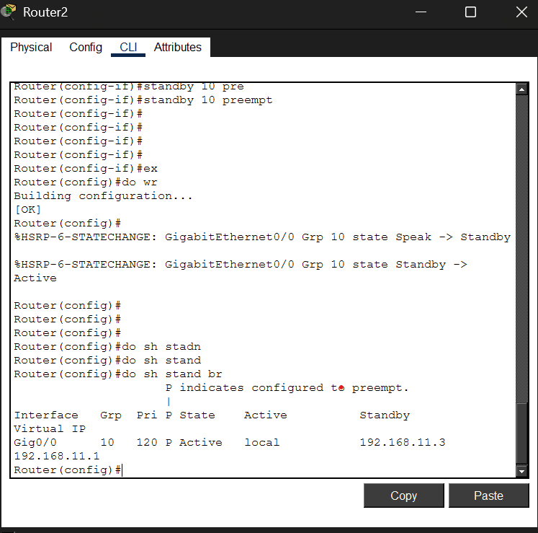
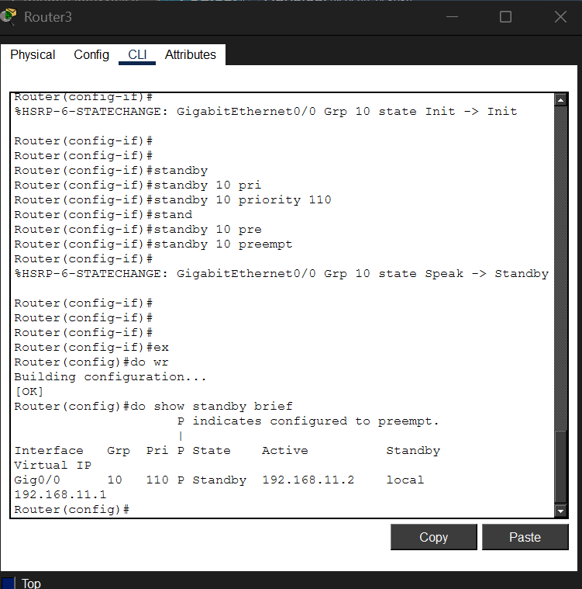

ipv6 –
Dual-stack IPv6 bevezetése a titkársági LAN-on
Ez azt jelenti, hogy:
- az eszközök megtartják az IPv4-es címüket,
- kapnak IPv6-os címet is,
- a routerek IPv6-os RA üzeneteket küldenek,
- és az IPv6-os forgalom belső kommunikációra használható.
2001:db8:11::/64
Ez a titkársági LAN IPv6 prefixe lesz.

Mit fogsz a gyakorlatban látni?
- PC-k kapnak egy IPv4 címet (pl. 192.168.11.101) → minden működik, mint eddig.
- Kapnak egy IPv6 címet is (pl. 2001:db8:11::xxxx) → tudnak pingelni IPv6-on a routerekre és egymásra.
- Ha lehúzod R2-t, HSRP miatt R3 átveszi a gateway szerepet IPv4-en, IPv6-nak ehhez semmi köze.
A PT-ben ettől nem nő meg érdemben a CPU / lassulás, főleg ilyen kis szegmensnél.
• Router2 g0/0-jára:
plaintext
ipv6 address 2001:db8:11::2/64
ipv6 enable
• Router3 g0/0-jára:
plaintext
ipv6 address 2001:db8:11::3/64
ipv6 enable
ipv6 nd ra suppress

A kliensek így kapnak IP-címeket:
- IPv4 → DHCP-ből (ahogy eddig is)
- IPv6 → SLAAC-ból (Router Advertisement)
Ez a legstabilabb, legkisebb terhelésű, vizsgaremek-barát megoldás.

ipv6 nd ra suppress = ne küldj Router Advertisement (RA) üzeneteket ezen az interfészen
Az RA üzenetek azok, amelyek:
- hirdetik az IPv6 prefixet a kliensek felé,
- beállítják az IPv6 default gateway-t,
- elindítják a SLAAC címgenerálást.
Ha egy router RA-t küld, akkor a kliensek automatikusan kapnak IPv6-os címet.
Ha RA suppress van bekapcsolva, akkor:
- a router nem küld RA-t,
- a kliensek nem kapnak tőle IPv6-os címet,
- a router csendben jelen van IPv6-on, de nem hirdeti magát gateway-ként.
Miért fontos ez a te hálózatodban?
A titkársági LAN-on két router van (Router2 és Router3), és ha mindkettő RA-t küldene, akkor:
- a kliensek két külön IPv6 default gateway-t látnának,
- Packet Tracerben dupla RA flood indulna,
- a PT belassulna, vagy instabillá válna,
- a kliensek néha rossz routert választanának IPv6-os forgalomhoz.

Router2 → küld RA-t
Ő lesz az IPv6 „gateway” a LAN felé.
✔ Router3 → ipv6 nd ra suppress
Ő csak tartalék IPv4-es HSRP router, IPv6-on nem gateway.
Ez a legstabilabb, legPT-barátabb megoldás.
A kliensek címzésére:
IPv4 → DHCP (Router2)
IPv6 → SLAAC (Router2 RA)
dhcp (ipv4): router2-n (Csak a HSRP virtuális IP-t (.1) kell kizárni.)
ip dhcp excluded-address 192.168.11.1 192.168.11.20 *ez a tartomany fenntartva statikus cimeknek hogyha kell a halozaton, ez majd kesobb lehet lenyeges*

ip dhcp pool TITKARSAG
network 192.168.11.0 255.255.255.0
default-router 192.168.11.1
dns-server 8.8.8.8
ipv6-os cimek a klienseken SLAAC-val * ez az auto a packet tracertben *
A PC automatikusan kap:
- egy IPv6 címet a prefixből (2001:db8:11::/64),
- egy link-local címet (fe80::…),
- egy default gateway-t (Router2 link-local címe).

Miért nem kell statikus IPv6?
Mert:

✔ SLAAC automatikusan működik
Nem kell kézzel címeket írogatni.

✔ Packet Tracer stabilabb
A statikus IPv6 címekkel sokszor összeakad a PT, főleg több router esetén.

✔ A kliensek mindig a jó gateway-t használják
A default gateway IPv6-on nem a HSRP VIP, hanem a Router2 link-local címe. Ez automatikusan beáll.

✔ A printer és IP phone is automatikusan kap címet (ha támogatja)
Ha nem támogatja → marad IPv4-en → semmi gond.

!!!!!!!!!!!!!!!!!!!!!!!!! AZ IPV6-OS CIMZES VALAMIERT NEM MUKODIK AZT MEG AT KELL NEZNI HOGY MI LEHET A BAJ ILLETVE BE KELL ALLITANI FORGALOMIRANYITAST A TITKARSAG ES A TELEPHELY KOZOTT BUDAPESTEN !!!!!!!!!!!!!!!!!!!!!!!!!
2026.01.13 – ALAPVETŐEN MOST TESZTELÉSES DOKUMENTACIOT CSINALUNK DE FONTOSNAK TARTOM AZ APRO VALTOZTATASOKAT IS BETOLNI IDE. SSH config lett a Budapesti Titkarsagon.
R2(config)#hostname TTKARSAG-R2
TTKARSAG-R2(config)#hostname R2
R2(config)#hostname TTKARSAG-R2
TTKARSAG-R2(config)#ip domain-name titkarsag.local
TTKARSAG-R2(config)#cryp
TTKARSAG-R2(config)#crypto ke
TTKARSAG-R2(config)#crypto key ge
TTKARSAG-R2(config)#crypto key generate rs
TTKARSAG-R2(config)#crypto key generate rsa
The name for the keys will be: TTKARSAG-R2.titkarsag.local
Choose the size of the key modulus in the range of 360 to 4096 for your
General Purpose Keys. Choosing a key modulus greater than 512 may take
a few minutes.

How many bits in the modulus [512]: 2048
% Generating 2048 bit RSA keys, keys will be non-exportable...[OK]

TTKARSAG-R2(config)#username admin password bptitkarsag123
*Mar 1 12:28:48.388: %SSH-5-ENABLED: SSH 1.99 has been enabled
TTKARSAG-R2(config)#line vty 0 15
TTKARSAG-R2(config-line)#stra
TTKARSAG-R2(config-line)#tra
TTKARSAG-R2(config-line)#transport input
TTKARSAG-R2(config-line)#transport input ssh
TTKARSAG-R2(config-line)#login local
TTKARSAG-R2(config-line)#ip ssh version 2
TTKARSAG-R2(config)#

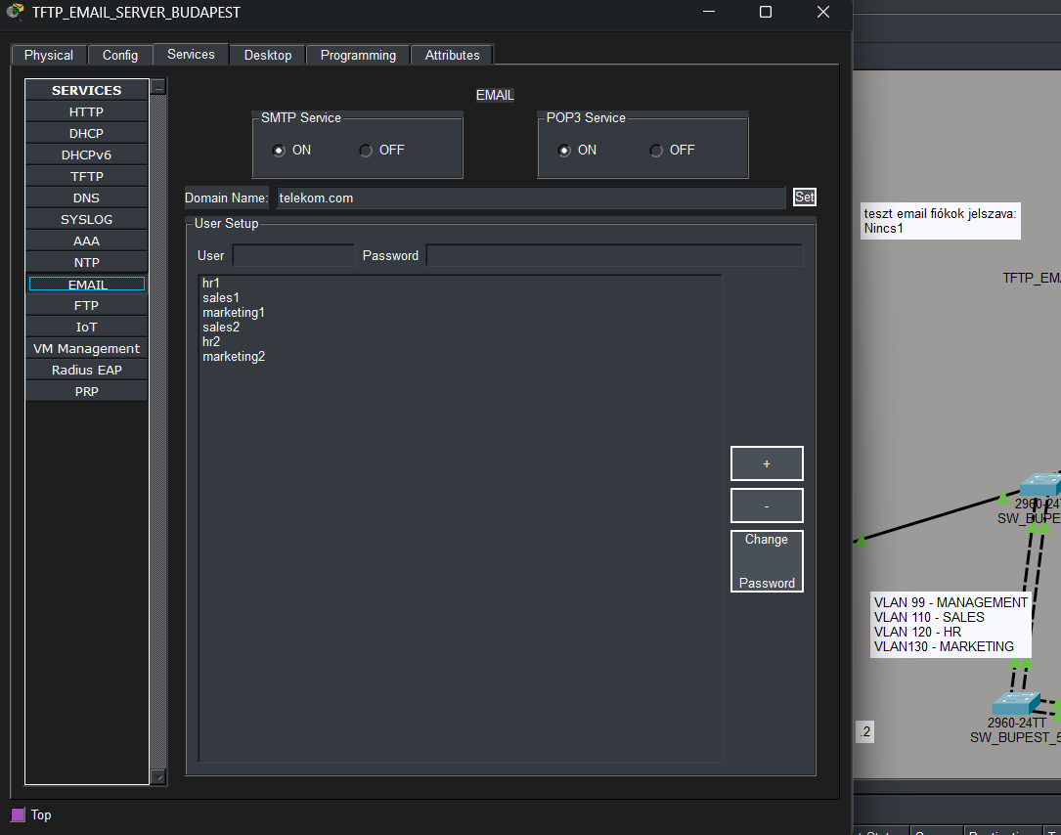
Email szervert konfiguráltam a pesti tech részen az eddig csak tftp szerverre, minden kliensnek adtam email címet, usernevet stb stb mukodik is most megcsinálom, ha minden igaz linuxon egy ovara

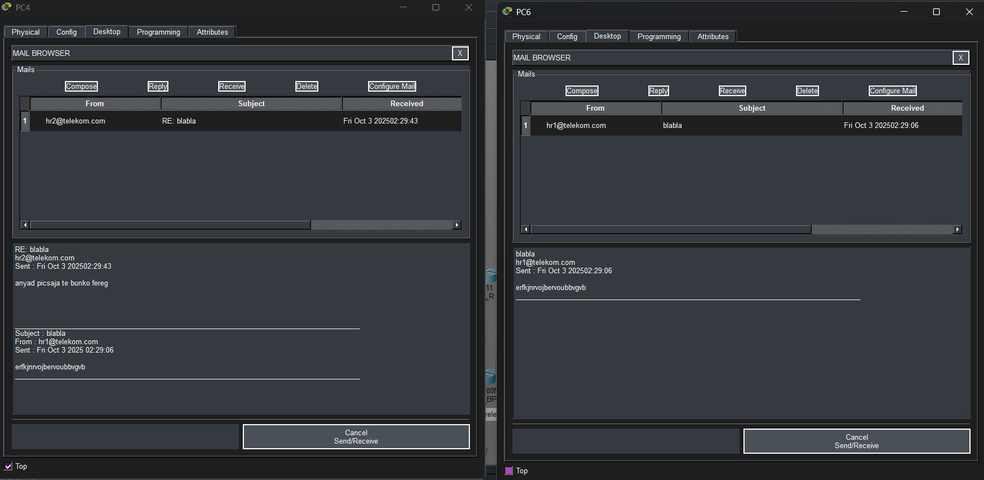
2026.01.20 –
a budapesti telephely es titkarsag kozott single area ospf-et fogok konfiguralni mivel kozvetlen osszekottetes van a ket halozat kozott es a fontos a layer 3 redundancia es a router on a stick miatt a gyors konvergencia. ez a legstabilabb megoldas.
a budapesti telephelyen kulon kell venni a szerverek es vlanok halozatat. a szerverek halozata a 172.16.0.0/16 – 255.255.0.0. lett dhcp konfiguralva illetve statikus cimek a szervereknek.
vlanokat hoztam letre a servereknek printereknek es van egy admin vlan is ami szinten access – a tagelt kereteknek van egy vlan 999 – ez a legbiztonsagosabb. layer 3-mas sw-t is megcsinaltam, igy nem kell router on a stick megoldas
commandok –
portokon mit allitok -

interface fa0/22
description TRUNK_TO_OTHER_SWITCH
switchport trunk encapsulation dot1q
switchport mode trunk
switchport trunk allowed vlan 10,20,99
switchport trunk native vlan 999

interface fa0/21
description TRUNK_TO_L3_SWITCH
switchport trunk encapsulation dot1q
switchport mode trunk
switchport trunk allowed vlan 10,20,99
switchport trunk native vlan 999

interface fa0/21
description TRUNK_TO_ACCESS_SWITCH
switchport trunk encapsulation dot1q
switchport mode trunk
switchport trunk allowed vlan 10,20,99
switchport trunk native vlan 999

layer 3 SW-n mit allitok -

vlan 10
name SERVERS
vlan 20
name PRINTERS
vlan 99
name ADMIN
-
interface vlan 10
ip address 172.16.10.1 255.255.255.0
no shutdown

interface vlan 20
ip address 172.16.20.1 255.255.255.0
no shutdown

interface vlan 99
ip address 172.16.99.1 255.255.255.0
no shutdown
-
ip routing
-
ip route 172.18.0.0 255.255.0.0 192.168.90.2
-
ip route 0.0.0.0 0.0.0.0 172.16.10.254
-
show ip interface brief
show vlan brief
show ip route
ping 172.16.10.100
ping 172.18.0.1
-
int range fa0/1-10
description SERVER
sw mode acc
sw access vlan 10

int range fa0/11-15
description PRINTER
sw mode acc
sw access vlan 20

int range fa0/16-20
description ADMIN
sw mode acc
sw access vlan 99
-
ip cimek servereknke : dns- 172.16.10.15 , tftp,email – 172.16.10.25
-
dhcp-k :
Switch(config)#ip dhcp excluded-address 172.16.10.1
Switch(config)#ip dhcp excluded-address 172.16.10.15
Switch(config)#ip dhcp excluded-address 172.16.10.25
Switch(config)#ip dhcp excluded-address 172.16.20.1
Switch(config)#ip dhcp excluded-address 172.16.99.1
ip dhcp pool PRINTERS network 172.16.20.0 255.255.255.0 default-router 172.16.20.1 dns-server 172.16.10.10
ip dhcp pool ADMIN network 172.16.99.0 255.255.255.0 default-router 172.16.99.1 dns-server 172.16.10.10
show ip dhcp binding
Miert jo amiket konfiguraltunk, hogyan mukodik?

Wireless Halo – BP_WIRELESS
beallitottam egy wireless halozatot – 100 cimet tud osztani, az 50-estol kezdi a lan: 192.168.10.0/24, a budapesti router fele van egy 192.168.100.0/30-as cím. dns-t is kiosztja ami a server halon van (172.16.10.15). a titkositas tkip-el van megoldva. van egy reserved cím a senior developer admin kolleganknak a 192.168.10.5-es cimen.
OSPF a budapest telephelyen:
Miért jobb OSPF, mint statikus routing?
Szempont | Statikus routing | OSPF
Karbantartás | Kézzel kell frissíteni minden új hálózatnál | Automatikusan tanulja a hálózatokat
Skálázhatóság | Nehézkes, ha sok VLAN van | Kifejezetten erre való
Hibakezelés | Manuális beavatkozás kell | Automatikus újratervezés
Dokumentálhatóság | Kevésbé átlátható | OSPF topológia jól követhető
Biztonság | ACL-ekkel kombinálható | OSPF is támogat hitelesítést

amiket ma csinaltam:
budapesten L3 SW config es harom vlan kialakitasa, a wireless resz bekonfiguralasa es a wireless reszeken kivul minden resz budapesten ospf-el beconfig es szegeden egy ipv6-os halozat is bekerult a titkarsagra ami kritikus informaciokkal dolgozik szoval ott majd a jovoben nagyon sok acl-es szurest fogunk konfiguralni
a parancsok es a magyarazatok coming soon a dokumentalas fejleszetesevel egyutt…
2025.01.28
titkarsag budapest atalakitasa, kerult oda az area 30-on kivul meg egy are 40, ami ket vlan-ra bomlik. a vlanos teruleten konfiguralva van VTP a sw-kre. konfiguralva lett PAT alapu NAT a halozatra, de egyedul a beszerzesi adminisztracio eri el az inernetet a vlan-ok nem hiszen azok csak a budapesti titkarsaggal tudnak kommunikalni, mivel erzekeny adatokkal dolgoznak.
felkonfiguraltam egy tacacs+ szervert packet tracerben. itt vannak a configok:
- BP_R(config)#aaa new-model
- BP_R(config)#username ADMIN password admin123
- BP_R(config)#aaa authentication login TELEKOM group tacacs+ local
- BP_R(config)#tacacs-server host 172.16.10.25 key kulcs

🧩 Tippek valós környezethez
Funkció | Ajánlás
Redundancia | Használj több TACACS+ szervert
Jogosultságkezelés | Állíts be privilege level-eket
Naplózás | Integráld Sysloggal
AD integráció | Valós környezetben RADIUS vagy AD is használható

ssh-t is konfiguraltam a BP_R-en:
- BP_R(config)#ip domain-name TELEKOM.HU
- BP_R(config)#crypto key generate rsa
- BP_R(config)#ip ssh version 2
- BP_R(config)#line vty 0 4

- BP_R(config-line)#transport input ssh
- BP_R(config-line)#login local
- BP_R(config-line)#login authentication TELEKOM
- BP_R(config-line)#transport input ssh

allitottam meg egy banner motd-t es egy priviegialt jelszot a BP_R-re:
- miszerint az idegeneknek belepni tilos
- jelszo: cisco123
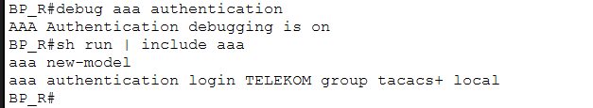
konfiguraltam a tacacs-ot a ml_sw-re is. van jelszava es banner motd-ja is. itt vannak a configjai:
- ip domain-name TELEKOM.HU
- crypto key generate rsa -> 1028
- ip ssh version 2
- aaa new-model
- tacacs-server host 192.168.11.100 key tacacs123
- aaa authentication login default group tacacs+ local
- aaa authorization exec default group tacacs+ local
- line vty 0 4
- login authentication default
- transport input ssh
- username ADMIN1 password admin123
ML_SW:
- ADMIN1
- enpass: cisco123
- admin passwd: admin123
ROUTER:
- ADMIN
- enpass:cisco123
- admin passwd: admin123
Beallitottam a ML_SW-n es a ROUTER-en NTP szervert: mindkettőre ez a config
- ntp authenticate
- ntp authentication-key 1 md5 cisco123
- ntp trusted-key 1
- ntp server 172.16.10.25 key 1
- show ntp associations
- show ntp status
SYSLOG szervert is konfiguraltam ugyanezen a szerveren: mindketto eszkozon ugyanaz a config
- szerveren bekapcsolom
- logging 172.16.10.25 -> engedélyzem a sw-n és routeren
- logging trap informational -> ez az hogy milyen log uzeneteket kuljon a kliens
- service timestamps log datetime msec -> Ez a parancs azt mondja a rendszernek: minden naplóüzenethez csatolj pontos dátumot és időt (ezredmásodperccel együtt).
- show logging ->ezzel ellenorizni lehet hogy a klien kuld a naplouzenetet

Szeged_tech_telephelyen létrehoztam etherchannelt a switcheken

- interface range f0/1-2 -> belépek a kívánt interfacekre
  - channel-group 1 mode active -> létrehozom
- mindenhol active mode, hogy LACP legyen
Spanning-tree protocol is ment szegedre a switchekhez
- spanning-tree mode rapid-pvst
- interface port-channel 1
  - switchport mode trunk
ipv6
- area 10 -> 2001:db8:acad:30::0/64
- area 20 -> 2001:db8:acad:32::0/64
- area 30 -> 2001:db8:acad:35::0/64
- area 0 -> 2001:db8:acad:31::0/127
- area 0 -> 2001:db8:acad:34::0/127

- beállítom a címeket

  - SZEG_R(config-if)#ipv6 address 2001:db8:acad:31::1/127
  - SZEG_R(config-if)#ipv6 address fe80::1 link-local
  - S_ugyf(config)#int g0/1/0
  - S_ugyf(config-if)#ipv6 address 2001:db8:acad:31::2/127
  - S_ugyf(config-if)#ipv6 address fe80::2 link-local
  - S_ugyf(config)#int g0/0
  - S_ugyf(config-if)#ipv6 address 2001:db8:acad:32::1/64
  - S_ugyf(config-if)#ipv6 address fe80::1 link-local

- printer -> 2001:db8:acad:30::40/64
- mindenhol 40-es a printer
- pc-k SLAAC-vel kapnak
OSPFv3
- DR Router -> SZEG_R legnagyobb router-id
- BDR -> speciális ügyfelek
- area 10, 20, 30, 0 ugyanúgy van mint az OSPFv2-es forgalomirányításban
- passive-interface -> mindenhol a g0/0

